Predlagatelj: Šime Jurišić, načelnik
Obrazloženje: zbog nepreciznih navoda o djelatnostima, te definiranja istih, predlažu se ove izmjene i dopune Plana upravljanja pomorskim dobrom na području Općine Povljana za razdoblje od 2024. do 2028. godine. Također se predlaže produženje važenja dozvola na tri godine, a razrađen je dodatno i grafički prikaz.

PRIJEDLOG ODLUKE
Temeljem članka 39. Zakona o pomorskom dobru i morskim lukama („Narodne novine“, broj: 83/23), članka 35. Zakona o lokalnoj i područnoj (regionalnoj) samoupravi („Narodne novine“ br. 33/01, 60/01, 129/05, 109/07, 125/08, 36/09, 36/09, 150/11, 144/12, 19/13, 137/15, 123/17, 98/19 i 144/20), članka 10. Pravilnika o sadržaju plana upravljanja pomorskim dobrom („Narodne novine“, broj: 150/2023) i članka 31. Statuta Općine Povljana („Službeni glasnik Zadarske županije“ broj 13/21 i 11/23 i „Službeni glasnik Općine Povljana“, broj: 1/2025), Općinsko vijeće Općine Povljana na svojoj __. sjednici održanoj __. __ 2026. godine, donosi

ODLUKU O I. (PRVIM) IZMJENAMA I DOPUNAMA
PLANA UPRAVLJANJA POMORSKIM DOBROM NA PODRUČJU OPĆINE POVLJANA ZA RAZDOBLJE OD 2024. DO 2028. GODINE

Članak 1.
U Planu upravljanja pomorskim dobrom na području Općine Povljana za razdoblje od 2024. do 2028. godine („Službeni glasnik Zadarske županije“, broj: 09/24) (dalje u tekstu: Plan), mijenja se članak 10., stavak 1., te sada glasi: „Ovim Planom predviđeno je raspisati javno prikupljanje ponuda za dodjelu ukupno 65 (šezdesetipet) dozvola na pomorskom dobru.“
Članak 2.
Mijenja se članak 11., stavak 1. Plana, te sada glasi: „Sve dozvole na pomorskom dobru predviđene ovim Planom izdavat će se na rok od 3 (tri) godine.„

Članak 3.
Mijenja se i dopunjuje članak 12. Plana, te sada glasi:
„1. Lokacija - Plaža Dubrovnik
Na lokaciji plaža Dubrovnik planira se izdavanje dozvola za sljedeće djelatnosti:
DJELATNOST | MIKROLOKACIJA (opisno, k.č.) | SREDSTVO I BROJ SREDSTAVA | BROJ DOZVOLA | ROK
Iznajmljivanje opreme za rekreaciju i sport | Plaža Dubrovnik, k.č. 1848 i 1844 k.o. Povljana | Daska za jedrenje, sandolina, pedalina i sl. (8 komada) | 1 | 3 godine
Iznajmljivanje opreme za rekreaciju i sport | Plaža Dubrovnik, k.č. 1848 k.o. Povljana | Pribor i oprema za ronjenje, kupanje i sl. (1 komad) | 1 | 3 godine
Iznajmljivanje opreme za rekreaciju i sport | Plaža Dubrovnik, k.č. 1848 k.o. Povljana | Vodeni skuter (3 komada) | 1 | 3 godine
Iznajmljivanje opreme za rekreaciju i sport | Plaža Dubrovnik, k.č. 1848 i 1844 k.o. Povljana | Suncobran (30 komada) | 1 | 3 godine
Iznajmljivanje opreme za rekreaciju i sport | Plaža Dubrovnik, k.č. 1848 i 1844 k.o. Povljana | Ležaljka (50 komada) | 1 | 3 godine
Djelatnost za njegu i održavanje tijela | Plaža Dubrovnik, k.č. 1848 k.o. Povljana | Kiosk, montažni objekt do 12 m² i sl. (1 komad) | 1 | 3 godine
Zabavne i rekreacijske djelatnosti | Plaža Dubrovnik, k.č. 1848 k.o. Povljana | Vodeni park (1 komad) | 1 | 3 godine
Ugostiteljska djelatnost pripreme i usluživanja pića i hrane | Plaža Dubrovnik, k.č. 1848 i 1844 k.o. Povljana | Ugostiteljska kolica ili slična pokretna naprava do 2 m² (2 komada) | 1 | 3 godine
Ugostiteljska djelatnost pripreme i usluživanja pića i hrane | Plaža Dubrovnik, k.č. 1848 k.o. Povljana | Štand do 3 m² (1 komad) | 1 | 3 godine
Privremena ili prigodna djelatnost | Plaža Dubrovnik, k.č. 1848, 1844 i 1849/2 k.o. Povljana | Kulturne, komercijalne, zabavne, sportske priredbe (1 (paušal)) | 5 | 3 godine
Privremena ili prigodna djelatnost | Plaža Dubrovnik, k.č. 1848, 1844 i 1849/2 k.o. Povljana | Snimanje komercijalnog programa i reklamiranje (1 (paušal)) | 5 | 3 godine
Privremena ili prigodna djelatnost | Plaža Dubrovnik, k.č. 1848, 1844 i 1849/2 k.o. Povljana | Slikanje, fotografiranje (1 (paušal)) | 5 | 3 godine
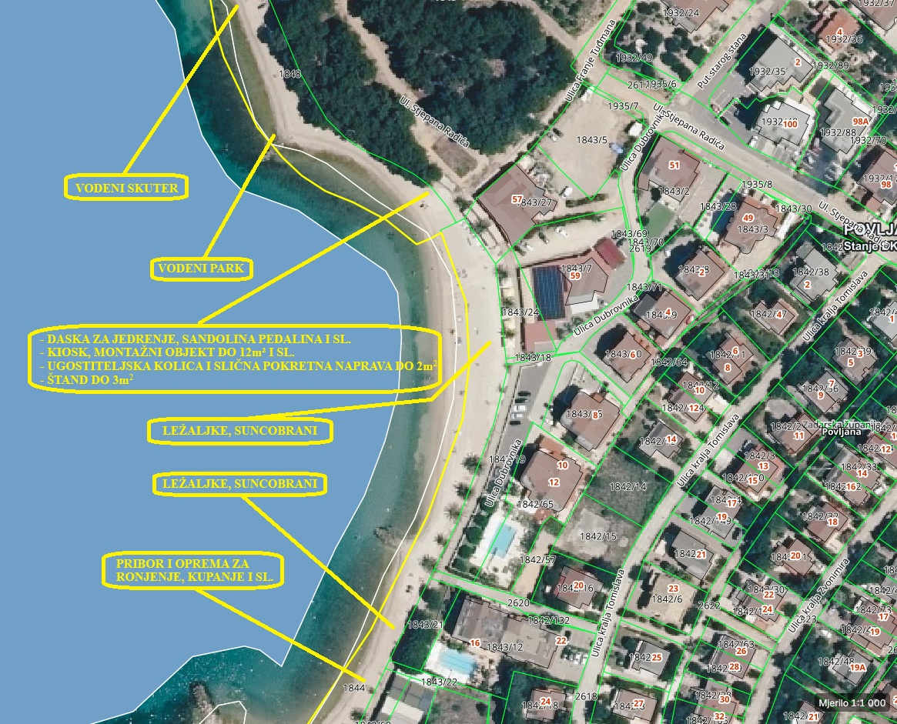
2. Lokacija - Mali Dubrovnik
Na lokaciji plaža Dubrovnik planira se izdavanje dozvola za sljedeće djelatnosti:
DJELATNOST | MIKROLOKACIJA (opisno, k.č.) | SREDSTVO I BROJ SREDSTAVA | BROJ DOZVOLA | ROK
Iznajmljivanje opreme za rekreaciju i sport | Plaža Mali Dubrovnik, k.č. 1844 k.o. Povljana | Daska za jedrenje, sandolina, pedalina i sl. (2 komada) | 1 | 3 godine
Iznajmljivanje opreme za rekreaciju i sport | Plaža Mali Dubrovnik, k.č. 1844 k.o. Po vljana | Pribor i oprema za ronjenje, kupanje i sl. (1 komad) | 1 | 3 godine
Iznajmljivanje opreme za rekreaciju i sport | Plaža Mali Dubrovnik, k.č. 1844 k.o. Povljana | Suncobran (10 komada) | 1 | 3 godine
Iznajmljivanje opreme za rekreaciju i sport | Plaža Mali Dubrovnik, k.č. 1844 k.o. Povljana | Ležaljke (15 komada) | 1 | 3 godine
Zabavne i rekreacijske djelatnosti | Plaža Mali Dubrovnik, k.č. 1844 k.o. Povljana | Vodeni park i drugi morski sadržaji (1 komad) | 1 | 3 godine
Ugostiteljska djelatnost pripreme i usluživanja pića i hrane | Plaža Mali Dubrovnik, k.č. 1844 k.o. Povljana | Ugostiteljska kolica ili slična pokretna naprava do 2 m² (2 komada) | 1 | 3 godine
Ugostiteljska djelatnost pripreme i usluživanja pića i hrane | Plaža Mali Dubrovnik, k.č. 1844 k.o. Povljana | Štand do 3 m² (1 komad) | 1 | 3 godine
Privremena ili prigodna djelatnost | Plaža Mali Dubrovnik, k.č. 1844 k.o. Povljana | Kulturne, komercijalne, zabavne, sportske priredbe (1 (paušal)) | 4 | 3 godine
Privremena ili prigodna djelatnost | Plaža Mali Dubrovnik, k.č. 1844 k.o. Povljana | Snimanje komercijalnog programa i reklamiranje (1 (paušal)) | 4 | 3 godine
Privremena ili prigodna djelatnost | Plaža Mali Dubrovnik, k.č. 1844 k.o. Povljana | Slikanje, fotografiranje (1 (paušal)) | 4 | 3 godine
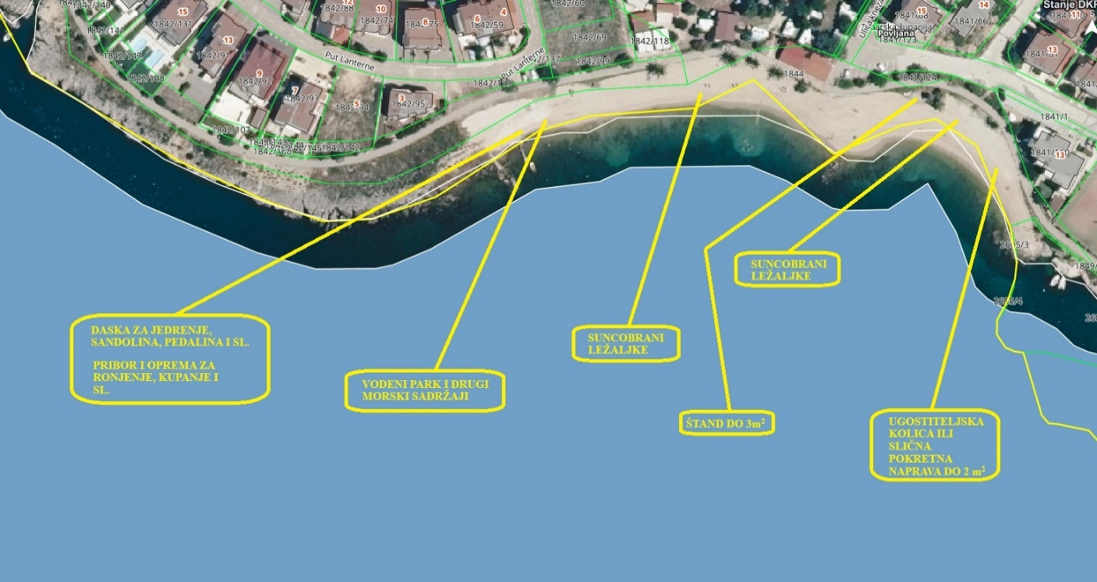

3. Lokacija- Plaža Perilo
Na lokaciji plaža Perilo planira se izdavanje dozvola za sljedeće djelatnosti:
DJELATNOST | MIKROLOKACIJA (opisno, k.č.) | SREDSTVO I BROJ SREDSTAVA | BROJ DOZVOLA | ROK
Iznajmljivanje opreme za rekreaciju i sport | Plaža "Perilo", k.č. 745/5 k.o. Povljana | Daska za jedrenje, sandolina, pedalina i sl. (9 komada) | 1 | 3 godine
Iznajmljivanje opreme za rekreaciju i sport | Plaža "Perilo", k.č. 745/5 k.o. Povljana | Pribor i oprema za ronjenje, kupanje i sl. (1 komad) | 1 | 3 godine
Iznajmljivanje opreme za rekreaciju i sport | Plaža "Perilo", k.č. 745/5 k.o. Povljana | Ležaljke (30 komada) | 1 | 3 godine
Iznajmljivanje opreme za rekreaciju i sport | Plaža "Perilo", k.č. 745/5 k.o. Povljana | Suncobrani (30 komada) | 1 | 3 godine
Iznajmljivanje opreme za rekreaciju i sport | Plaža "Perilo", k.č. 745/5 k.o. Povljana | Vodeni skuter (1 komad) | 1 | 3 godine
Ugostiteljska djelatnost pripreme i usluživanja pića i hrane | Plaža "Perilo", k.č. 745/5 k.o. Povljana | Ugostiteljska kolica ili slična pokretna naprava do 2 m² (2 komada) | 1 | 3 godine
Privremena ili prigodna djelatnost | Plaža "Perilo", k.č. 745/5 k.o. Povljana | Kulturne, komercijalne, zabavne, sportske priredbe (1 (paušal)) | 4 | 3 godine
Privremena ili prigodna djelatnost | Plaža "Perilo", k.č. 745/5 k.o. Povljana | Snimanje komercijalnog programa i reklamiranje (1 (paušal)) | 4 | 3 godine
Privremena ili prigodna djelatnost | Plaža "Perilo", k.č. 745/5 k.o. Povljana | Slikanje, fotografiranje (1 (paušal)) | 4 | 3 godine

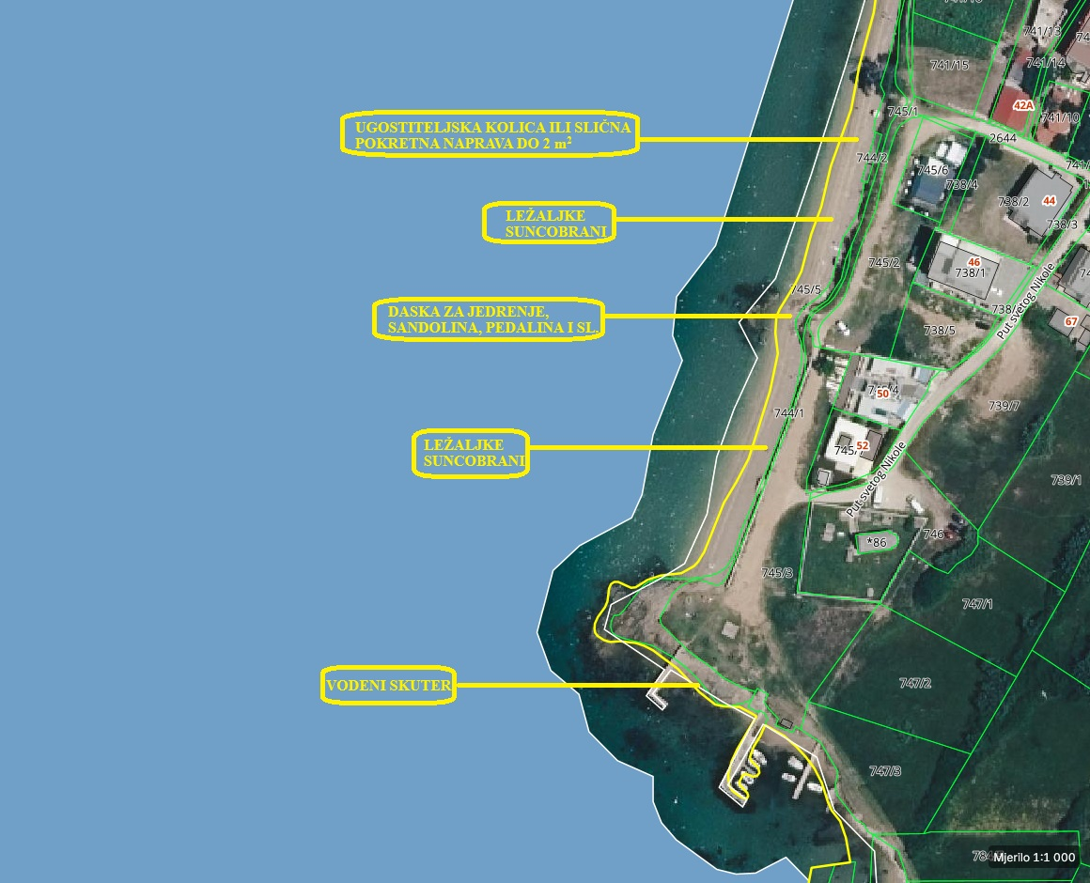

4. Lokacija- Plaža Rastavac
Na lokaciji plaža Rastavac planira se izdavanje dozvola za sljedeće djelatnosti:
DJELATNOST | MIKROLOKACIJA (opisno, k.č.) | SREDSTVO | BROJ ODOBRENJA | ROK
Iznajmljivanje opreme za rekreaciju i sport | Plaža "Rastavac", dio kat. čestice 2138/2 k.o. Povljana | Daska za jedrenje, sandolina, pedalina i sl. (20 komada) | 1 | 3 godine
Iznajmljivanje opreme za rekreaciju i sport | Plaža "Rastavac", dio kat. čestice 2138/2 k.o. Povljana | Suncobrani (150 komada) | 1 | 3 godine
Iznajmljivanje opreme za rekreaciju i sport | Plaža "Rastavac", dio kat. čestice 2138/2 k.o. Povljana | Ležaljke (300 komada) | 1 | 3 godine
Zabavne i rekreacijske djelatnosti | Plaža "Rastavac", dio kat. čestice 2138/2 k.o. Povljana | Sredstvo za vuču s opremom (banana, tuba, guma padobran, skija i sl. (1 komad) | 1 | 3 godine

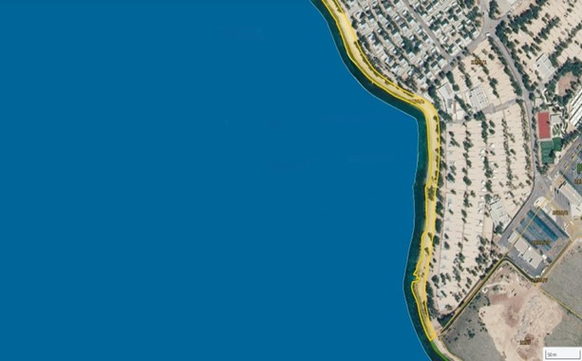

-DASKA ZA JEDRENJE,SANDOLINA,PEDALINA I SL.
-ŠTAND,KLUPA,RASHLADNA VITRINA,ZAMRZIVAČ,KOLICA
-SUNCOBRANI
-LEŽALJKE

SREDSTVO ZA VUČU S OPREMOM (BANANA,TUBA,GUMA,PADOBRAN,SKIJA I SL.

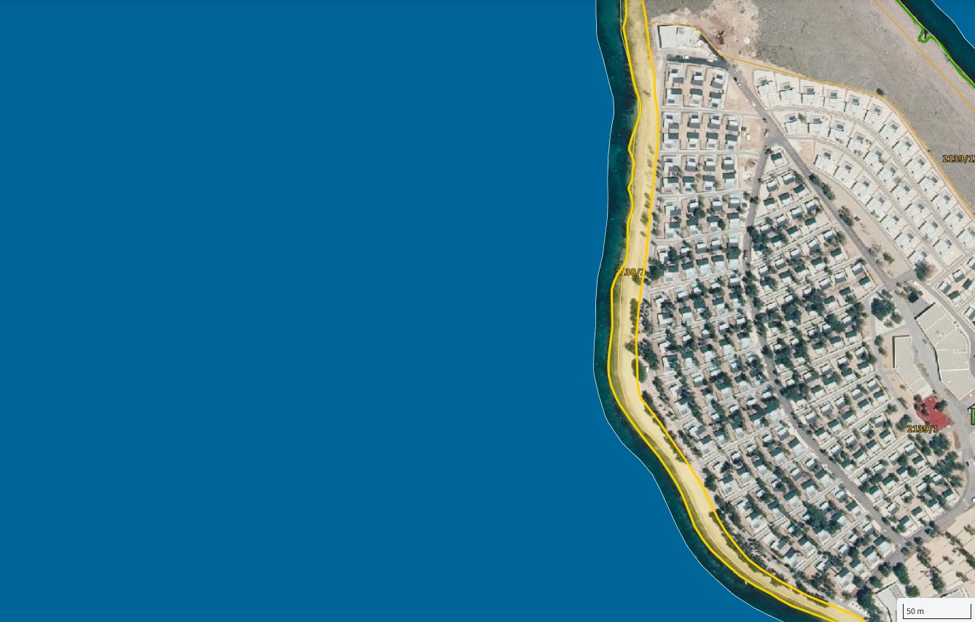
SUNCOBRANI
LEŽALJKE

Članak 4.
(1) Mijenja se stavak 2. članka 28. Plana, te sada glasi:
„Općina Povljana dužna je morski akvatorij plaže na mikrolokaciji u Povljani, Plaža Dubrovnik, k.č. 1848 k.o. Povljana, Plaža Perilo k.č. 745/5 k.o. Povljana, i Plaža "Rastavac", dio kat. čestice 2138/2 k.o. Povljana, ograditi zaštitnom plutajućom barijerom radi zaštite kupača, te vidljivo istaknuti pisano upozorenje o zabrani kupanja izvan ograđenog područja morskog akvatorija plaže.“
(2) Mijenja se stavak 3. članka 28. Plana, te sada glasi:
„Na izdanoj dozvoli za obavljanje djelatnosti iznajmljivanje vodenih skutera na mikrolokaciji u Povljani, Plaža Dubrovnik, k.č. 1848 k.o. Povljana, Plaža Perilo, k.č. 745/5 k.o. Povljana, Plaža "Rastavac", dio kat. čestice 2138/2 k.o. Povljana, potrebno je istaknuti napomenu da izdana dozvola važi samo uz obvezu primjene posebnih uvjeta izdanih od Lučke kapetanije Zadar.“

Članak 5.
U cjelokupnom tekstu Plana, riječi „aqua park“ i „aquapark“, zamjenjuju se riječju „vodeni park“, u odgovarajućem padežu.

Članak 6.
(1) Na prijedlog ove Odluke o I. (prvim) izmjenama i dopunama Plana upravljanja pomorskim dobrom na području Općine Povljana za razdoblje od 2024. do 2028. godine (dalje u tekstu: Odluka) zatražit će se prethodna suglasnost upravnog odjela Zadarske županije nadležnog za prostorno planiranje i gradnju te, u slučaju iz članka 77. stavka 3. Zakona, upravnog odjela Zadarske županije nadležnog za zaštitu okoliša i prirode.
(2) Nakon provedbe javnog savjetovanja ovu Odluku donosi Općinsko vijeće Općine Povljana.
(3) Po donošenju na Općinskom vijeću Općine Povljana i po dobivenim Zakonom propisanim suglasnostima nadležne lučke kapetanije i Zadarske županije, ovaj Plan objavit će se u „Službenom glasniku Zadarske županije“, te na službenoj mrežnoj stranici Općine Povljana.

Članak 7.
(1) Postupci započeti po Planu dovršiti će se prema odredbama Plana.
(2) Ova Odluka stupa na snagu osmog dana od dana objave u „Službenom glasniku Zadarske županije“.

KLASA:
URBROJ:
Povljana, __. __ 2026. godine

OPĆINSKO VIJEĆE OPĆINE POVLJANA

Predsjednik Općinskog vijeća
Šime Vučković

